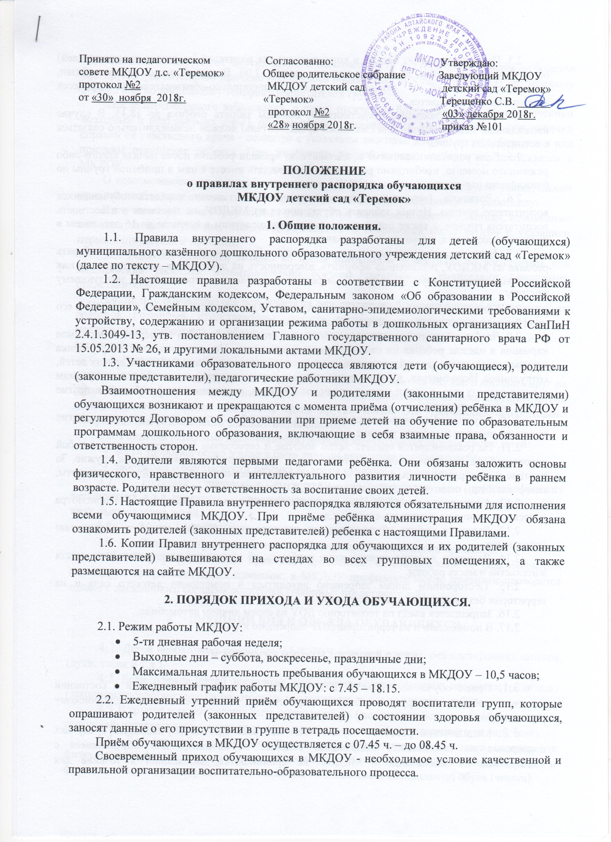
2.3. Педагоги проводят беседы и консультации для родителей (законных представителей) об обучающихся, утром до 08.20 и вечером после 17.00. В другое время педагог обязан, находится с детьми, и отвлекать его от воспитательно-образовательного процесса категорически запрещается.
2.4. Родители (законные представители) обязаны забрать ребёнка до 18.15. В случае неожиданной задержки родитель (законный представитель) должен незамедлительно связаться с воспитателем группы.
2.5. Если родители (законные представители) привели ребёнка после начала какого-либо режимного момента, необходимо раздеть его и подождать вместе с ним в приёмной группы до ближайшего перерыва.
2.6. Родители (законные представители) должны лично передать обучающихся воспитателю группы. Нельзя забирать обучающихся из МКДОУ, не поставив в известность воспитателя группы, а также поручать это несовершеннолетним в возрасте до 16 лет, лицам в нетрезвом состоянии, наркотическом опьянении.
2.7. Если родители (законные представители) обучающихся не могут лично забирать ребёнка из МКДОУ, необходимо оформить доверенность на доверенных лиц, которые за них будут выполнять данную функцию. Доверенность необходимо предоставить заведующему МКДОУ.
2.8. Категорически запрещён приход обучающихся дошкольного возраста в МКДОУ и его уход без сопровождения родителя (законного представителя).
2.9. Чтобы избежать случаев травматизма, родителям необходимо проверять содержимое карманов в одежде ребенка на наличие опасных предметов. Не допускать наличия у ребенка игрушек, предметов, средств и веществ, опасных для здоровья и жизни Ребенка и других детей, сотрудников Исполнителя, а также приводящих к взрывам, пожарам и возможным травмам вышеуказанных лиц, а также мелкие предметы (бусинки, пуговицы и т.п.), таблетки и другие лекарственные средства.
2.10. Обучающимся запрещается приносить в детский сад жевательную резинку и другие продукты питания (конфеты, печенье, напитки).
2.11. Не рекомендуется одевать детям золотые и серебряные украшения, давать с собой дорогостоящие игрушки, мобильные телефоны, а также игрушки, имитирующие оружие. За золотые и серебряные вещи, а также за дорогостоящие предметы (айфоны, айпады, планшеты, телефоны и т.д.) педагоги и администрация МКДОУ ответственности не несут.
2.12. Администрация МКДОУ не несёт ответственность за оставленные без присмотра коляски, велосипеды, самокаты, санки и т.д.
2.13. Родители, забрав обучающихся из детского сада, обязаны покинуть территорию учреждения.
2.14. Родители должны своевременно сообщать об изменении номера телефона, места жительства и места работы.
2.15. Посторонним лицам запрещено находиться в помещении детского сада и на территории без разрешения администрации.
2.16. Запрещается въезд на территорию ДОУ на своем личном автомобиле.
2.17. В помещении и на территории ДОУ запрещено курение.

3.ЗДОРОВЬЕ ОБУЧАЮЩИХСЯ

- Прием обучающихся в МКДОУ проводится на основании справки о состоянии здоровья ребенка, которую необходимо представить воспитателю или медицинскому работнику.
- Медицинский работник осуществляет контроль приема обучающихся в случаях подозрения на заболевание. Выявленные больные обучающиеся или обучающиеся с подозрением на заболевание в МКДОУ не принимаются, заболевших в течение дня обучающихся изолируют от других детей. О невозможности прихода обучающихся по болезни или другой уважительной причине необходимо обязательно сообщить в МКДОУ по телефону 2-15-43 или по мобильному телефону воспитателей группы.
После перенесенного заболевания, а также отсутствия более пяти дней (за исключением выходных и праздничных дней), обучающиеся принимаются в МКДОУ только при наличии справки от участкового врача - педиатра с указанием диагноза, длительности заболевания или причины отсутствия ребенка. При отсутствии данной справки ребенок не допускается в МКДОУ.
О невозможности прихода обучающихся в МКДОУ по болезни или другой уважительной причине необходимо сообщить по телефону воспитателю либо медицинскому работнику.
В случае отсутствия обучающихся в МКДОУ по каким-либо обстоятельствам, необходимо написать заявление на имя заведующего МКДОУ о сохранении места за ним с указанием периода отсутствия и причины.
3.3. Если обучающийся заболел во время пребывания в МКДОУ, то воспитатель или медицинский работник незамедлительно обязаны связаться с родителями (законными представителями).
3.4. Если у обучающегося есть аллергия или другие особенности здоровья и развития, то родитель (законный представитель) должен поставить в известность воспитателя и медицинского работника, с обязательным предоставлением справки от педиатра или врача аллерголога.
3.5. Родители и педагоги обязаны доводить до сознания обучающихся, что в группе им не разрешается обижать друг друга, не разрешается «давать сдачи», так же, как и нападать друг на друга. Брать без разрешения личные вещи, в том числе и принесенные из дома игрушки других детей; портить и ломать результаты труда других детей. Это требование продиктовано соображениями безопасности каждого обучающегося.
3.6. Родители (законные представители) должны заботиться о здоровье своих детей:
- вести здоровый образ жизни и быть личным примером для своего ребёнка;
- заботиться о безопасности ребёнка во время каникул, отдыха и т.д.
  - Родители знакомятся с планом оздоровительных и профилактических мероприятий, в т.ч. перечнем закаливающих процедур и дают согласие по каждому виду оздоровления детей.
  - Меню в МКДОУ составляется в соответствии с СанПиН 2.4.1.3049-13
  - Родитель знакомится с меню на информационном стенде в приёмной.
  - Профилактические прививки проводятся в соответствии с национальным календарем профилактических прививок, в МКДОУ профилактические прививки проводятся только с письменного согласия родителей (законных представителей).

- ВНЕШНИЙ ВИД И ОДЕЖДА ОБУЧАЮЩИХСЯ

- Детей необходимо приводить в МКДОУ в чистой одежде, без посторонних запахов (духи, табак и т.д.).
- Если одежда детей неопрятна воспитатель вправе сделать замечание родителю (законному представителю) и потребовать надлежащего ухода за одеждой ребенка.
- В группе у детей должна быть сменная обувь (желательно исключить обувь с черной подошвой, оставляющую черные полосы на полу, для малышей - с застежкой или липучкой).
- Для занятий по физической культуре обучающимся необходима специальная физкультурная форма, которая оговаривается в группе с воспитателем. Для занятий музыкой и физической культурой обучающимся также необходимо иметь специальную обувь (чешки).
- Родители (законные представители) должны промаркировать вещи ребенка, во избежание потери или случайного обмена с другими детьми . За утерю не промаркированной одежды и обуви педагоги и администрация МКДОУ ответственности не несут.
- Зимой и в мокрую погоду рекомендуется, чтобы у ребенка была запасная одежда (варежки, колготки, штаны и т.д.) для смены в отдельном мешочке.
В группах раннего возраста - 2-3 смены белья.
- Перед тем как вести ребенка в детский сад, родителям (законным представителям) необходимо проверить, соответствует ли его одежда времени года и температуре воздуха. Проследить, чтобы одежда ребенка не была слишком велика, либо не сковывала его движений. В правильно подобранной одежде обучающийся свободно двигается и меньше утомляется. Завязки и застежки должны быть расположены так, чтобы ребенок мог самостоятельно себя обслужить. Обувь должна быть легкой, теплой, точно соответствовать ноге ребенка, легко сниматься и надеваться. Нежелательно ношение комбинезонов и перчаток.
- Носовой платок или бумажные салфетки необходимы обучающимся, как в помещении, так и на прогулке, на одежде должны располагаться удобные карманы для их хранения.
- Во время проведения массовых мероприятий Родители (законные представители) должны в учреждении ходить в сменной обуви или бахилах.

- ИГРА И ПРЕБЫВАНИЕ НА СВЕЖЕМ ВОЗДУХЕ

  - Воспитатели всех возрастных групп организуют прогулку обучающихся в соответствии с требованиями СанПиН 2.4.1.3049-13 раздел XI пункт 11.5. Продолжительность прогулки обучающихся составляет 3-4 часа. Прогулки организуют 2 раза в день: в первую половину - до обеда и во вторую половину дня - после дневного сна или перед уходом детей домой. При температуре воздуха ниже минус 15°С и скорости ветра более 7м/с продолжительность прогулки сокращается. Прогулка не проводится при температуре воздуха ниже минус 15°С и скорости ветра более 15 м/с для детей до 4 лет, а для детей 5-7 лет при температуре воздуха минус 22°С и скорости ветра более 15 м/с, в иных случаях родители (законные представители) не имеют права требовать от воспитателей и администрации детского сада отмены данного режимного момента.
  - Администрация МКДОУ оставляет за собой право отказать родителям (законным представителям) в просьбе оставлять ребенка во время прогулки в групповой комнате, так как, в соответствии с требованиями СанПиН 2.4.1.3049-13 СанПиН 2.4.1.3049-13 раздел VIII пункты 8.5, 8.6 все помещения ежедневно и неоднократно проветриваются в отсутствии детей.
  - Использование личных велосипедов и роликовых коньков в детском саду запрещено в целях обеспечения безопасности других обучающихся.
  - Ребенок может принести в детский сад личную игрушку, если она чистая и не содержит мелких опасных деталей и соответствует требованиям СанПиН 2.4.1.3049-13. Родитель (законный представитель), разрешая своему ребенку принести личную игрушку в детский сад, соглашается с мыслью, что «я и мой ребенок не расстроимся, если с ней будут играть другие дети или она испортится». За сохранность принесенной из дома игрушки, воспитатель и детский сад ответственности не несут. Запрещено приносить игровое оружие.
  - Если выясняется, что обучающийся забрал домой игрушку из детского сада (в том числе, и игрушку другого ребенка), то родители (законные представители) обязаны незамедлительно вернуть ее, разъяснив ему, почему это запрещено.
  - Родителям (законным представителям), желающим отметить день рождения ребенка в МКДОУ, следует побеседовать с воспитателями группы о традиции проведения этого праздника в группе. Категорически запрещено угощать обучающихся в МКДОУ кремовыми изделиями, жвачками, конфетами на палочке, фруктами, лимонадом.

- СОТРУДНИЧЕСТВО

  - Педагоги, администрация МКДОУ и родители (законные представители) обязаны тесно сотрудничать друг с другом с целью создания условий успешной адаптации ребенка в МКДОУ и обеспечения безопасной среды для его развития.
  - Родитель (законный представитель) должен получать педагогическую поддержку воспитателей, администрации во всех вопросах, касающихся воспитания обучающихся.
  - Каждый родитель (законный представитель) имеет право принимать активное участие в образовательном процессе, участвовать в педагогических совещаниях МКДОУ с правом совещательного голоса, вносить предложения по работе с обучающимися, быть избранным путем голосования в Родительский комитет и Управляющий Совет.
  - Родители (законные представители) обучающегося обязаны соблюдать и выполнять устав МКДОУ, условия договора между МКДОУ и родителями (законными представителями) обучающегося и настоящих правил.
  - С вопросами об организации образовательного процесса, пребывании ребенка в группе, родитель (законный представитель) имеет право обратиться к педагогам группы, специалистам или администрации МКДОУ, в комитет по образованию Родинского района.

- ОСНОВНЫЕ ПРАВА ОБУЧАЮЩЕГОСЯ И МЕРЫ ИХ СОЦИАЛЬНОЙ ПОДДЕРЖКИ И СТИМУЛИРОВАНИЯ.

7.1. МКДОУ реализует право обучающихся на образование, гарантированное государством. Дошкольное образование направлено на формирование общей культуры, развитие физических, интеллектуальных, нравственных, эстетических и личностных качеств, формирование предпосылок учебной деятельности, сохранение и укрепление здоровья детей дошкольного возраста.
7.2. Обучающимся предоставляются академические права на:
- предоставление условий для разностороннего развития с учётом возрастных и индивидуальных особенностей;
- своевременное прохождение комплексного психолого-медико-педагогического обследования в целях выявления особенностей в физическом и (или) психическом развитии и (или) отклонений в поведении;
- предоставление бесплатной психолого-медико-педагогической коррекции;
- уважение человеческого достоинства, защиту от всех форм физического и психического насилия, оскорбления личности, охрану жизни и здоровья;
- перевод для получения дошкольного образования в форме семейного образования;
- свободное выражение собственных взглядов и убеждений;
- каникулы - плановые перерывы при получении образования для отдыха и иных социальных целей в соответствии с законодательством об образовании и календарным учебным графиком;
- перевод для получения образования по другой форме обучения в порядке, установленном законодательством об образовании;
- перевод в другую образовательную организацию, реализующую образовательную программу дошкольного образования, в порядке, предусмотренном федеральным органом исполнительной власти, осуществляющим функции по выработке государственной политики и нормативно-правовому регулированию в сфере образования;
- поощрение за успехи в образовательной, творческой, спортивной деятельности;
- бесплатное пользование необходимыми учебными пособиями, средствами обучения и воспитания, предусмотренными реализуемой в МКДОУ основной образовательной программой дошкольного образования;
- развитие своих творческих способностей и интересов, включая участие в конкурсах, смотрах, олимпиадах, выставках, физкультурных и спортивных мероприятиях;
- иные академические права, предусмотренные нормативными правовыми актами Российской Федерации, локальными нормативными актами.

- Поощрение и дисциплинарное воздействие.

  - Меры дисциплинарного взыскания к обучающимся в МКДОУ не применяются.
  - Применение физического и (или) психического насилия по отношению к детям в МКДОУ не допускается.
  - Дисциплина в МКДОУ поддерживается на основе уважения человеческого достоинства всех участников образовательного процесса.
  - Поощрение обучающихся в МКДОУ за успехи в образовательной, спортивной, творческой деятельности проводится по итогам конкурсов, соревнований и других мероприятий в виде вручения грамот, дипломов, благодарственных писем, сертификатов, сладких призов и подарков.
- Разное
  - По вопросам, касающимся развития и воспитания обучающихся, родители (законные представители) детей могут обратиться за консультацией к педагогам и специалистам МУДОУ в специально отведённое на это время.
  - Все спорные и конфликтные ситуации разрешаются только в отсутствии обучающихся.
  - К педагогам группы необходимо обращаться на «Вы», по имени и отчеству, независимо от возраста, спокойным тоном.
  - Изменения и дополнения в правила внутреннего распорядка вносятся по предложению всех участников образовательного процесса

